
AHMET MESUT YILMAZ ORTAOKULU
SORU 1
Aşağıda verilen cümlelerdeki iletişim örneklerindeki hataları bulunuz ve uygun kutucuklara yazınız.(8)
I. DÖNEM II. YAZILI SINAVI
SOSYAL BİLGİLER-7
ÖRNEK CÜMLELER | İLETİŞİM HATASI
Zübeyde: Sosyal Bilgiler dersinde tuttuğun notlarını verebilir misin?
Perihan: Hayır, her zaman tembellik ediyorsun.
Elif: Matematik dersi sınavından en yüksek puanı ben aldım biliyor musun?
Nisa: Sen babamın bana aldığı oyuncağı gördün mü?
Arif: Dün okula gelmediğim için ödevi bilmiyorum. Bana söyleyebilir misin?
Batuhan: Hayır! Bir daha bana ödevleri sorarsan fena olur.
Ali: Günaydın Göktuğ bugün nasılsın?
Göktuğ: İyim sırık sen nasılsın bakalım?
SORU 3
Verilen açıklamalardaki kişileri uygun boşluğa yazınız. (10)
Doğru ise (D) Yanlış ise (Y) bölümünü işaretleyiniz.(10)
SORU 2
Suçlamak
Konuyu Saptırmak
Emir Vermek
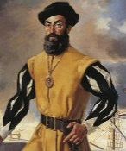
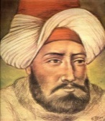
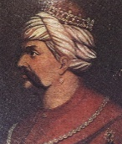
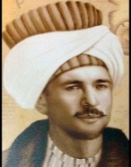
Coğrafi keşifler sırasında dünyayı dolaşmak için sefere çıkan kişi.
İlk Türk matbaasını kuran kişi olarak bilinir.
Osmanlı’nın öncü seyyahlarındandır. Seyahatname adlı eseri vardır.
Mısır seferine çıkmıştır. İlk Osmanlı halifesi olarak bilinir.
Lakap Takmak
Tehdit Etmek
AÇIKLAMA | D | Y
1) Sen dili kişinin karşısındaki kişiyi hedef alır ve onu suçlar.
2) Radyo ve televizyon faaliyetlerini denetlemekle görevli kuruluş; TÜİK’tir.
3) İstanbul’un ticaret yolları üzerinde olması, İstanbul’un fethinin dini nedenleri arasındadır.
4) Fransız İhtilali ile dünyaya yayılan milliyetçilik fikri Osmanlı Devleti gibi çok uluslu devletleri olumsuz etkilemiştir.
5) Sanayi İnkılabı ile birlikte işçi haklarını korumak amacıyla sendikalar ve siyasi partiler kurulmuştur.
6) Reform hareketleri ile birlikte Avrupa'da mezhep birliği sağlanmıştır.
7) Coğrafi keşiflerin başlamasında haritacılık faaliyetlerindeki gelişmeler etkili olmuştur.
8) Basın mensuplarının sokaktaki insanların izinsiz olarak fotoğraflarını çekme özgürlükleri vardır.
9) Çimpe Kalesi’nin alınması ile Osmanlı Devleti ilk kez Rumeli’ye geçmiştir.
10) İslam dinini korumak amacıyla Müslüman olmayanlara karşı yapılan kutsal savaşa gaza denir.

SOSYAL BİLGİLER
………………..

………………..

………………..

Fetret Devri’ni sona erdirmiştir. Devletin 2. Kurucusu olarak bilinir.
………………..
………………..
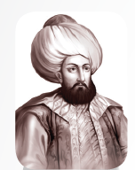

EKONOMİ
SAĞLIK
KÜLTÜREL
HABERLEŞME
SORU 4
Osmanlı Devleti’nde farklı alanlarda birçok uygulama ve sistem görülmüştür. Verilen açıklamaları doğru şekilde eşleştiriniz. (20)
Osmanlı Devleti’nde yaşanan yenilik hareketlerini alanlarına göre doğru biçimde gruplandırınız. (10)
SORU 5
İskan Politikası (…..)
Devşirme Sistemi (…..)
Tımar Sistemi (…..)
Millet Sistemi (…..)
YAPILAN ISLAHATLAR | HANGİ ALAN?
İlk Türkçe eser basan matbaasının kurulması
Şirket-i Hayriyyenin kurulması
Osmanlı Bankasının kurulması
PTT Teşkilatının oluşturulması
Çiçek aşısının uygulanması

Aşağıda verilen haritayı inceleyiniz. Doğru yorumlar için “D” yanlış için “Y” harfini işaretleyiniz.(10)
SORU 6
DİNİ
ULAŞIM
Osmanlı Devleti, Rumeli’yi fethettikten sonra buraların Türkleşip Müslümanlaşması için Anadolu’daki Türk ailelerini buraya yerleştirmiştir.
Osmanlı Devleti ele geçirdiği bölgedeki halkı dinî inanç, dil ve yaşayış biçiminde serbest bıraktı. Asla onları Müslüman olmaları için zorlamadı.
Bu yönetim sisteminde toprağın sahibi devlettir. Fethedilen bölgelerdeki topraklar, devlete yararlılık gösteren asker ve memurlara hizmetleri karşılığında verilmiştir.
Osmanlı Devleti fethettiği Balkanlardan 8-18 yaş aralığındaki Hristiyan ailelerin çocuklarını alır, Türk ve Müslüman ailelerin yanına yerleştirirdi. Daha sonra Acemi Ocağına gönderilirdi.

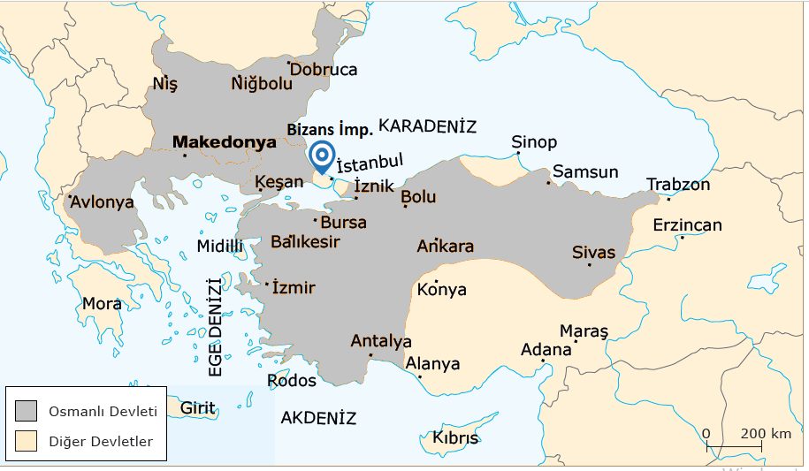
SOSYAL BİLGİLER
AÇIKLAMALAR
1) Bizans Devleti’nin varlığı Osmanlı toprak bütünlüğünü bozmaktadır. (……)
2) Karadeniz’de hâkimiyet tümüyle sağlanmış, böylece Karadeniz bir Türk gölü haline gelmiştir. (……)
3) Osmanlı Devleti Balkanlarda toprak elde etmiştir. (…..)
4) İpek ve Baharat Yolu’nun hâkimiyeti Osmanlı’ya geçmiştir. (…..)
5) Osmanlı Devleti iki farklı kıtalarda topraklara sahip olmuştur. (…..)
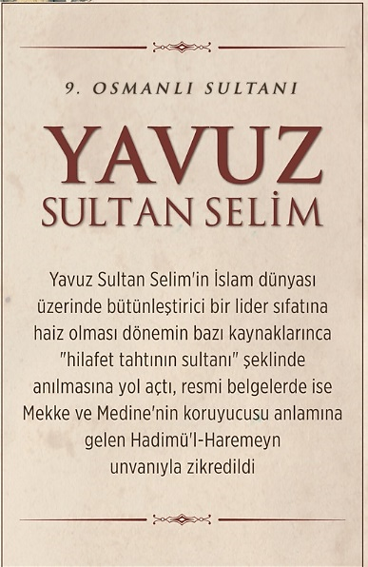
SORU 7
İnfografikte yer alan bilgileri inceleyerek doğru cevabı işaretleyiniz. (10)
Yukarıda verilen bilgilerden Yavuz Sultan Selim ile ilgili aşağıdakilerden hangisine ulaşılamaz?
A) Birçok düşmanı savaş meydanında bozguna uğratmıştır.
B) Onun döneminde halifelik makamı Osmanlı’ya geçmiştir.
C) Seferlerini özellikle Avrupa yönünde gerçekleştirmiştir.
D) Saltanatı boyunca pek çok yeri fethetmiştir.
Seyyahların anlatımlarından yola çıkılarak yapılan yorumları değerlendiriniz. (10)
SORU 8



“Osmanlı Devleti’nin üçüncü taht merkezi olan Edirne’de toplam 3.150 adet büyük hane hamamları vardır. Vezirler ve diğer devlet adamlarının sarayları ile ileri gelenlerin evlerinde ikişer üçer özel hamam vardır. Edirne ileri gelenleri, en sıradan hanede bile bir hamam vardır diye övünürler.”
(Evliya Çelebi)
Her yaylada bir misafir odası, daha doğrusu tek bir odadan oluşan ayrı bir ev var. Burası misafirler için ayrılıyor. Yayla sahibi ve çevresindeki birkaç erkek bizi odanın önünde bekliyor. Uzaktan kervanımızı fark eden yayla sakinleri odayı süpürmüş, su getirmiş ve minder sermişler. Yaylalarda yiyecek içecek istemeniz gerekmiyor, onlar kendiliğinden bunları size ikram ediyorlar. Türk halkı ne kadar da iyi kalpli, misafirperver ve içten.
(Bela Horvath)
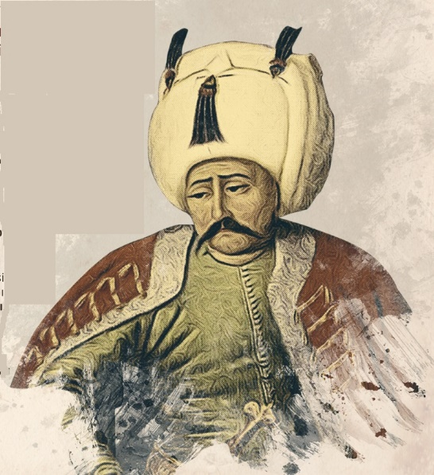
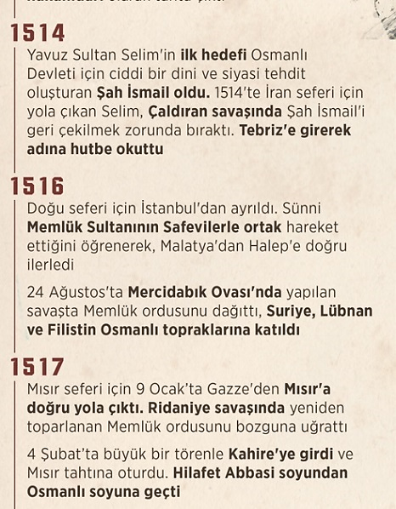
YORUMLAR | D | Y
1. Kutucukta; Türk halkında bulunan konukseverlik özelliği hakkında bilgiler verilmiştir.

2. Kutucukta; Osmanlı insanının temizliğe verdiği önemden bahsedilmiştir.

1. Kutucukta; Türk milletinin misafirperverlik özelliğini sergilerken aynı din ve milletten olmaya dikkat ettikleri vurgulanmıştır.
2. Kutucukta; Türklerin sağlıklı yaşam için yaptığı faaliyetler seyyahın dikkatinden kaçmamıştır.

SOSYAL BİLGİLER


SORU 9
Çoktan seçmeli soruları cevaplayınız. (12)
Osmanlı Devleti üç kıtada 600 yıldan fazla hüküm sürmüş bir devlettir. Birbirinden farklı milletler (Türk, Arap, Rum, Bulgar vb.) ve farklı din ve mezhebe inanan insanlar (Müslüman, Hristiyan, Yahudi) bir arada yaşadı. Osmanlı Devleti bu farklılıklara rağmen halk arasında ayrım yapmadı. Bu sayede insanlar kendi inanç, dil, kültür ve yaşam biçimini korudular. Bugün Balkanlarda, Orta Doğu’da insanlar kendi dillerini konuşabiliyor, kültürel değerlerini değişmeden sürdürebiliyorsa bu anlayış sayesindedir.

1) Yukarıdaki metinde Osmanlı Devleti’nin yönetim anlayışında;
I. Farklılıklara saygı gösterme,
II. Hoşgörülü yaklaşım,
III. Adalet ve eşitlik
özelliklerinin hangisi ya da hangileri etkili olmuştur?
A) Yalnız I B) I ve II
C) II ve III D) I, II ve III

Galile’nin yaptığı araştırmayla, gezegenler ve Dünyanın hem kendi etrafında, hem de Güneşin etrafında döndüğü ortaya çıkmıştı. Galile bu keşfini açıklayınca kilisenin isteği ile tutuklandı. Kitapları ve araştırmaları yasaklandı. Fikirlerinde ısrar ettiği takdirde ölüm cezası alacağı söylendi. Bunun üzerine inanmadığı halde kilisenin söylediği görüşleri kabul etmek zorunda kaldı.
2) Yukarıdaki durumdan yola çıkarak;
I- Kilise anlatılan dönemde özgür düşünceyi yasaklamıştır.
II- Fikir hürriyeti, bilimsel gelişmeler için gerekli olan en önemli unsurlardan biridir.
III- Bilimsel gelişmenin olması için yalnızca ekonomik zenginlik yeterlidir.
gibi durumlardan hangisi ya da hangilerine ulaşılabilir?
A) I ve II B) I ve III
C)I, II ve III D) Yalnız III
SOSYAL BİLGİLER
“Matbaanın icat edilmesiyle çok sayıda İncil basıldı ve birçok dile çevrildi. İncil’i okuyunca rahiplerin söylediği birçok inancın İncil’de olmadığını öğrendik. Düşünceler ve inançlar üzerinde çok baskı var. Din adamları para karşılığında, günahlara af belgesi veriyorlar. İncil’de ‘Tanrı ile kulun arasına kimse giremez, günahları ancak Tanrı affeder.’ diyor. Kiliseler ve tüm din adamları çok zengin. Ayrıca eğitim de kilise ve din adamlarının elinde…”
3) Martin Luther’in açıklamalarından yola çıkarak;
I- Matbaa sayesinde insanlar dinlerine ait bilgileri bizzat kendileri öğrenmiştir.
II- Kilise, dini kendi maddi çıkarlarına alet etmektedir.
III- Bu dönemde eğitim alanında laiklik vardır.
gibi öncüllerden hangisi ya da hangilerine ulaşılamaz?
A) I ve II B) I ve III
C) I, II ve III D) Yalnız III

XVIII. yüzyıla kadar her türlü üretim insan gücüyle yapılıyordu. 1765’de buhar motorunun icat edilmesiyle bu üretim biçimi köklü bir değişime uğradı. Böylece buhar gücüyle çalışan makinelerin üretimde kullanılmasıyla Sanayi İnkılabı başlamış oldu. İlk olarak İngiltere’de başlayan Sanayi İnkılabı daha sonra diğer Avrupa ülkelerine de yayıldı. Kömür, petrol ve su gücüyle çalışan fabrikalar kuruldu.
4) Aşağıdaki verilenlerden hangisi Sanayi İnkılabının sonuçları arasında yer almaz?
A) Ham madde arayışından kaynaklı sömürgecilik faaliyetleri hız kazanmıştır.
B) Üretim artmış malların fiyatları ucuzlamıştır.
C) İşçi haklarını koruyan siyasi partiler ve sendikalar kurulmuştur.
D) Avrupa’da mezhep birliği parçalanmış yenileri ortaya çıkmıştır.

SINAV BİTTİ.

